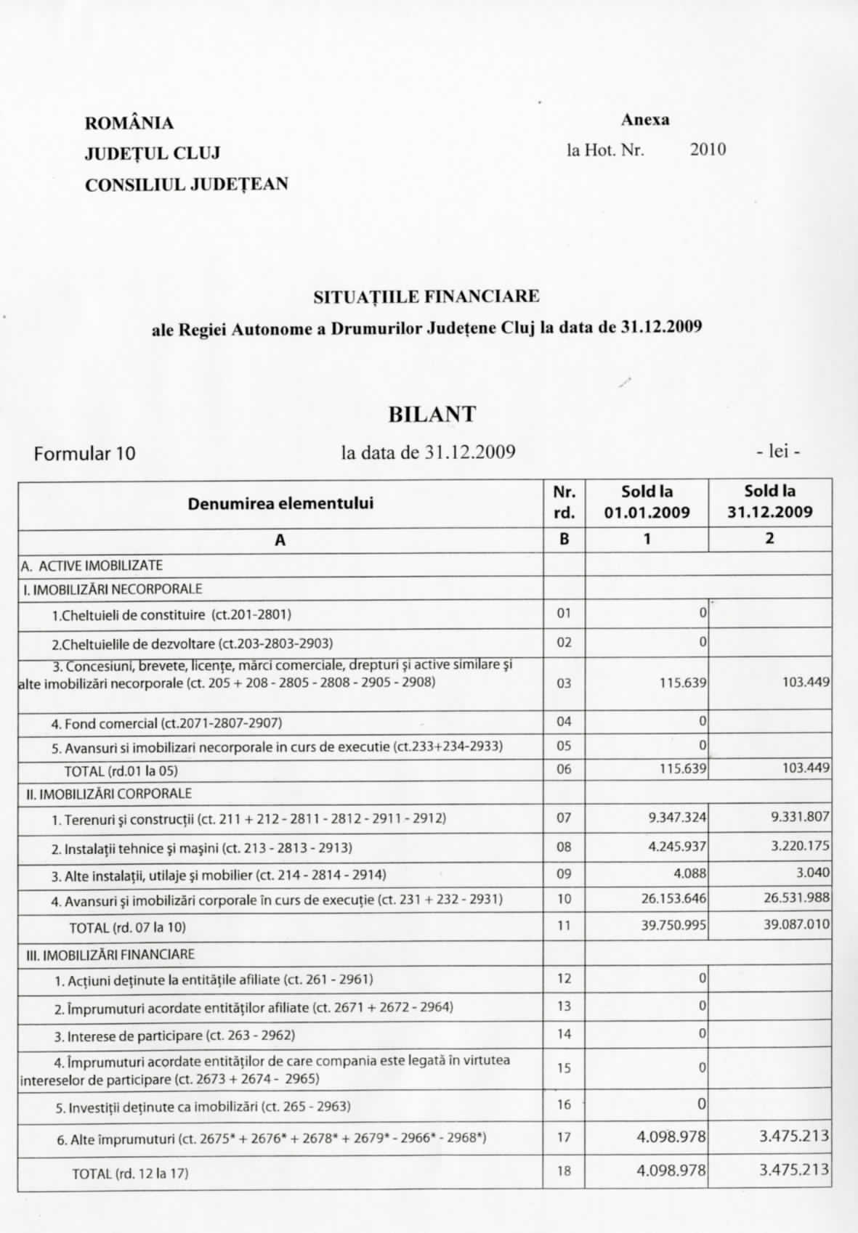
Anexa
La Hotărârea nr. 92/2010

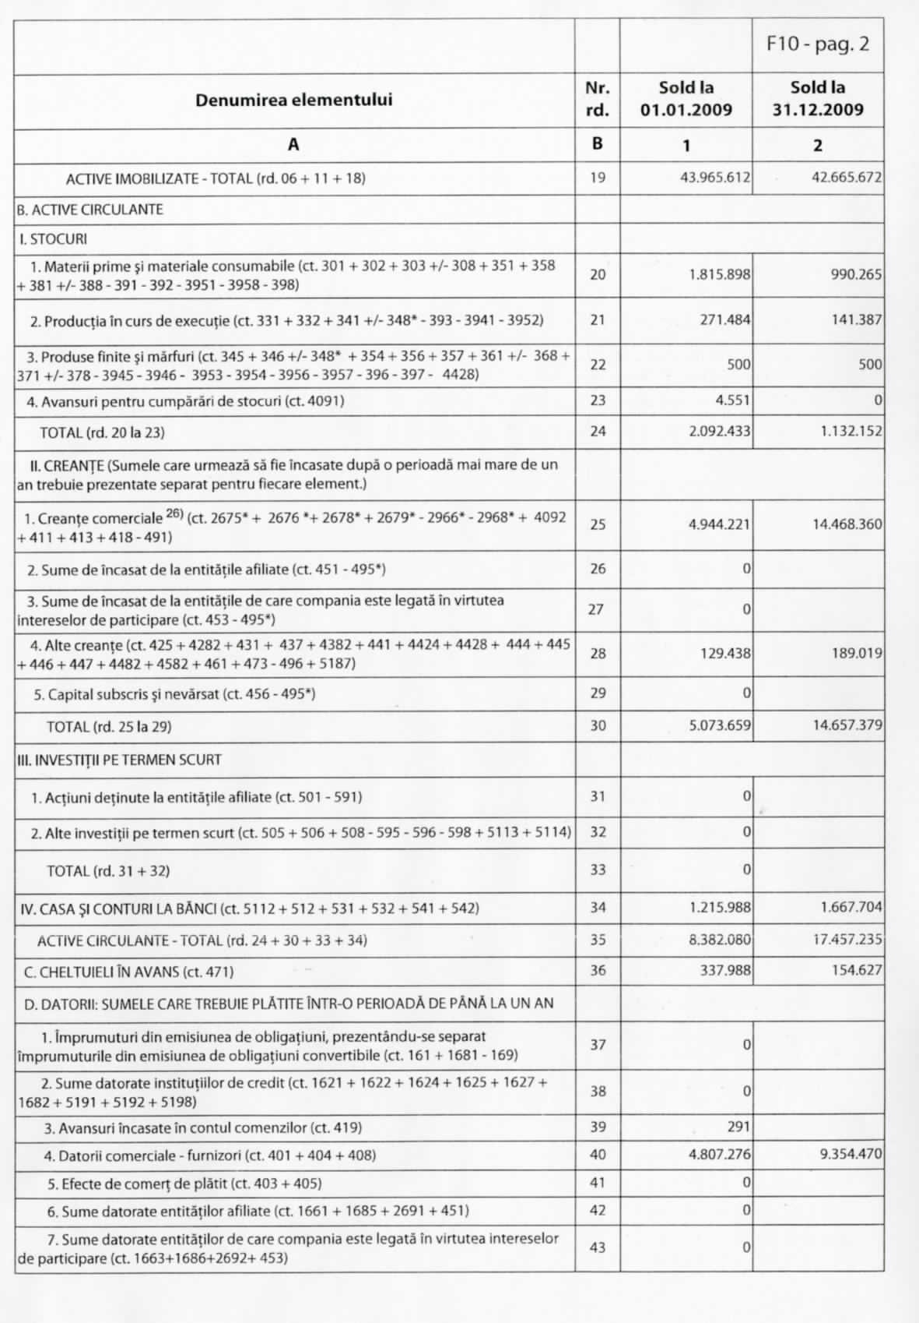

Contrasemnează:
PREŞEDINTE, SECRETAR AL JUDEŢULUI,
ALIN TIŞE MĂRIUCA POP

